Физика 11 кл.
1 Пар. 12 Законы движения планет. Упр.10 уч. Астрономии.
2 Пар. 17 Система Земля-Луна. Ответить на вопросы. Уч. Астрономии

ОБЖ 11 кл.
Пар. 48 Строевой устав. Ответить на вопросы.

Математика
11 класс Продолжить решать варианты ЕГЭ

Обществознание
11 класс – читать 24 параграф «Участие граждан в политической жизни» задание для вас в электронной тетради. Пройдите по ссылке и выполните задание.
https://edu.skysmart.ru/student/zivezokaxi

11 класс вопросы по МХК
Тема для изучения «Творчество К. Петрова-Водкина»
Ответьте на вопросы по теме:
1) В каком стиле работал художник? Объясните свою точку зрения (перечислите несколько признаков данного стиля)
2) В чем состоит отличие его работ?
3) Какие событие нашли отражение в его работах? ( запишите название картины – историческое событие).
4) Какое символический смысл художник вложил в образ «кранного коня»?
Химия
Прочитать пар. 20, сделать конспект в тетради
Биология
Прочитать пар. 85-86, сделать конспект в тетради, ответить на вопросы в конце параграфа.
Те, кто сдает биологию делают каждый день вариант ЕГЭ и отправляет

История
27.04.2020 | 11 | - Подготовиться к письменной работе по теме «Начало холодной войны: внешняя политика СССР в новых условиях».
30.04.2020 | 11 | - Изучить тему «Восстановление и развитие народного хозяйства».  - Посмотреть инфо-урок по данной теме.
Английский язык
27 апреля
Стр.127 упр.16 (ответить письменно в тетрадь на любые 10 вопросов)
29 апреля
Your homework
https://www.youtube.com/watch?v=_Al4mU02rRs
смотрим, конспектируем, учим.
Задания для 11 класса
Русский язык
1. Знаки препинания в СПП с одним придаточным, ФИПИ 23
2. Знаки препинания в СПП с несколькими придаточными, ФИПИ 24
Литература
1. В.Г Распутин. Нравственные проблемы в произведении «Живи и помни»
Ответьте на вопросы:
- Андрей Гуськов совершает преступление. А можем ли мы так безоговорочно назвать его преступником? Как он воевал, как к нему относились?
- В чём сила этого произведения? Почему оно вызвало такой интерес?
- Какую сторону войны затрагивает автор в повести?
- Как вы думаете, сама героиня выбирает судьбу или судьба идёт за ней по пятам?
Технология (девочки)
11 класс доделать изделие
Физкультура
27.04 Просмотреть основные виды лёгкой атлетики https://resh.edu.ru/subject/lesson/3463/main/ (Записать в тетрадь)
29.04 Разобрать 1 из видов легкой атлетики тетради. Просмотр обучающего видео(https://resh.edu.ru/subject/lesson/3233/main/
География

По политической карте подписать названия стран Африки (карту можно найти в интернете)
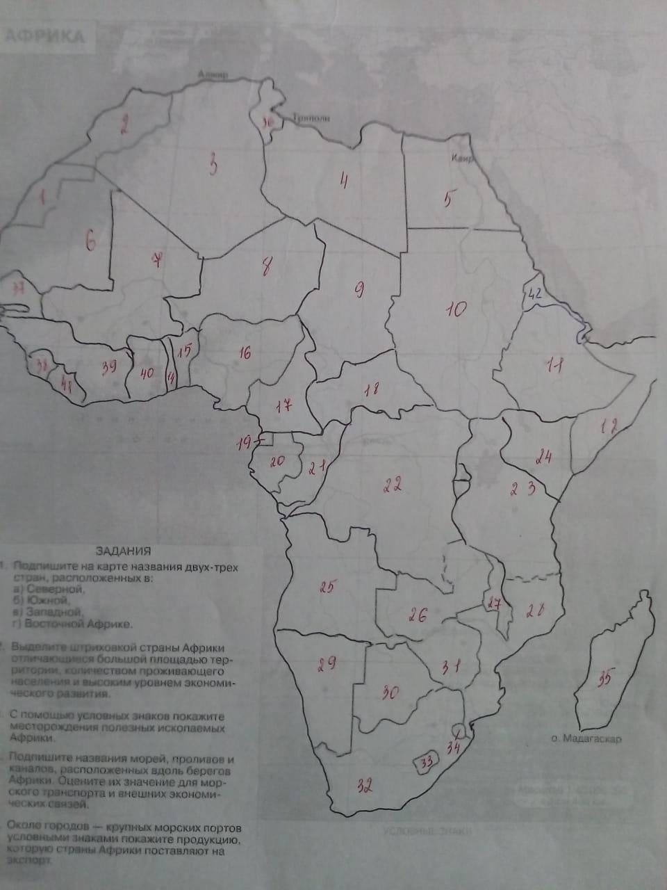

- Марийский язык
Прочитай текст. Выполни задания.
Кундемнан ойыртемже
Кажне кундем шке шотан пÿртÿсшö дене ойыртемалтеш. Ужар чодыра, лыкын-лукын кадыргыл йогышо эҥер, эҥер воктен шуйнышо ужар олык - марий пÿртÿсын шке шотан тÿсшö.
Чодыраште тÿрлö янлык: маска, шордо, рывыж, мераҥ,

ирсӧсна да молат – шуко уло. Туштак сур пире ила. Чодыраштак сузо, кÿдыр, шогертен да моло тÿрлö кайыкым ужына.
Энерыште могай гына кол уке?! Олагҥе, шереҥге, нужгол, кырш… А олыкыштыжо тÿрлö-тÿрлö шудо кушкеш. Пеледыш гыч пеледышыш изи мÿкш чонештылеш. Лывыже кунаре! Ошын, нарынчын, кандын койын волгалтыт.
Марий кундемыште ятыр эҥер уло. Кандалге вÿдан Немда эрвелышкыла йога гын, Изи Какшан, Кугу Какшан, ший Элнет кугу Юлыш йоген пурат.
Юл воктене Козьмодемьянск, Звенигово да Волжск ола верланеныт. А Какшан сереш - Йошкар-Ола. Республикысе шуко ялже эҥер воктене тÿзлана.
Шочмо пÿртÿс кажным куандара. Тудын нерген ятыр ойлымашым, почеламутым, мурым возымо. Пÿртÿс деч сöралже тÿняште мо уло гын?!
• Выпиши из текста словосочетания (6), построенные так:
прил. + сущ.
Мутлан, Ужар чодыра, … .
• Составь любые 7 вопрос. предложений.
Мутлан, Кажне кундем мо дене ойыртемалтеш?
9. Заполни пропуски словами.
Марий Эл …, … поян. Чодыраште тÿрлö …, … илат. Эҥерыште шуко тÿрлö … уло. Олыкышто тÿрлö тÿсан … пеледеш. Республикынан рÿдолаже - … . Тудо … эҥер сереш верланен.
10. Продолжи запись слов.
1. Янлык: маска, …
2. Кайык: шиште, …
3. Кол: оланге, …
4. Эҥер: Юл, …
5. Ер: Чуркан, …
6. Ола:

